Capstone project
Thomas Edison Language Institute
Sacramento, California
Mr. ElAlaloui Abdelilah
Abdelilah.elalaoui.tclp@gmail.com

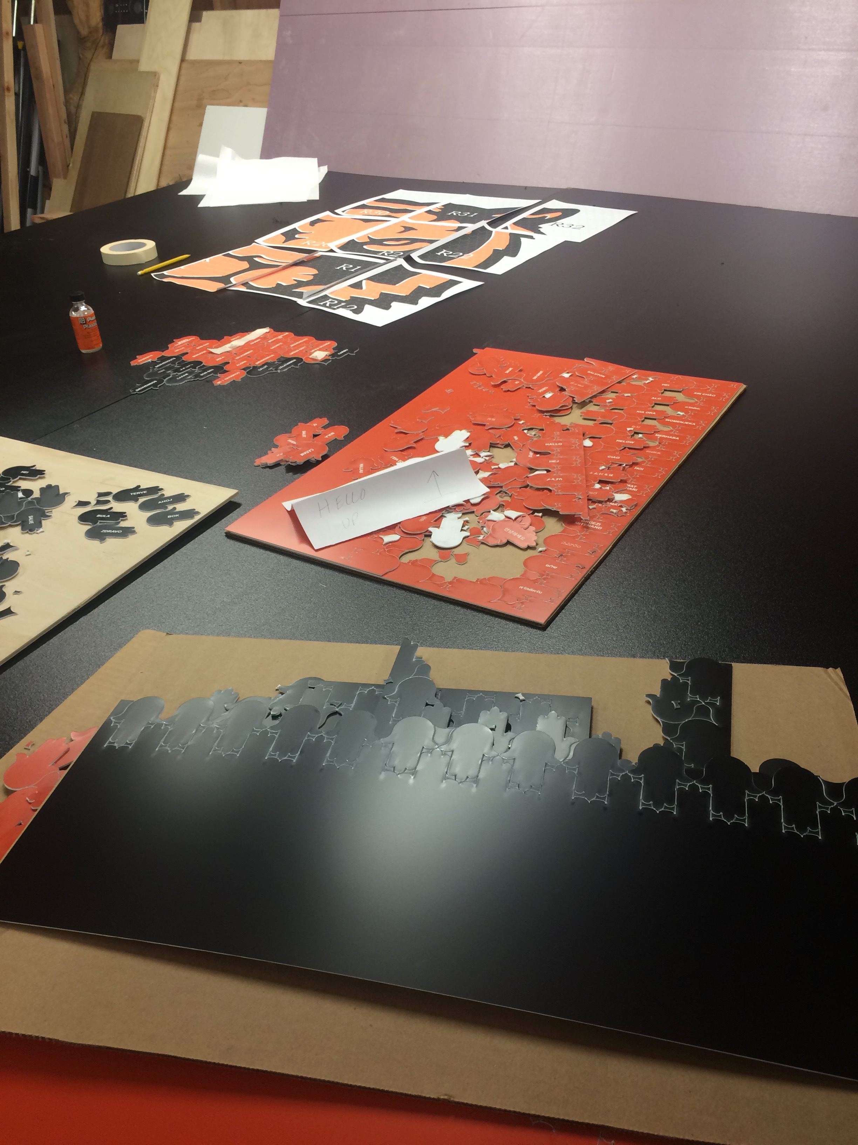

In partnership with Parents Association at Thomas Edison Language Institute, I am making it possible to students and parents to leave their marks on an art project! The latter is a tiger’s head ( the school symbol) in a form of mosaic. The project is really special: it is comprised of over 60 world languages ( hello and welcome phrases engraved on Khamsah ).Importantly, people will buy ‘ khamasah’ and they can choose names they would like to engrave on tiles/khamasah.
I have already started working on the project with one parent as it requires tons of hours. We bought the material required and I have started putting ’ the mosaic.The project will be revealed in April.

What is khamsah?

The hamsa (Arabic: خمسة‎ khamsah; Hebrew: חַמְסָה‬, also romanized khamsa; Berber languages tafust) is a palm-shaped amulet popular throughout the Middle East and North Africa and commonly used in jewelry and wall hangings.^{[1][2]} Depicting the open right hand, an image recognized and used as a sign of protection in many times throughout history, the hamsa is believed by some, predominantly Muslims, Jews and Christians, to provide defense against the evil eye. It has been theorized that its origins lie in Ancient Egypt or Carthage (modern-day Tunisia) and may have been associated with the Goddess Tanit.^{[3]}
Khamsah is an Arabic word that means "five", but also "the five fingers of the hand".^{[4][5][6]}
The Hamsa is also variously known as the Hand of Fatima after the daughter of the prophet Muhammad,^{[7]} the Hand of Mary, the Hand of Miriam, and the Hand of the Goddess.

https://en.wikipedia.org/wiki/Hamsa

Thomas Edison (TE) Parent Teacher Association (PTA), in coordination with Abdel, our Moroccan exchange teacher, is offering TE families an opportunity to own a piece of a special art project.

What: - The project is an 8 foot tall mosaic of the TE tiger’s head
with a colorful tiled/brickwork base.
- The mosaic is comprised of the hamsa, or khamsah, shape,
repeated 1000-2000 times. Black or orange shapes will create the picture.
- TE families can buy a khamsah and get a name engraved on it.
- The khamsah shape is about 2.5” tall, and the font size is
about 24 points (this text is 12 point font).

Price: $20 for each khamsah

When: Khamsah purchases: 04 February, 2019 – 28 February, 2019

- Each khamsah purchased can be engraved the with the first and last name of one person,
or with a family name. Example: Joanna Moniker, or Moniker Family.
- There is no limit to the number of khamsahs that can be purchased.
- Engraving will be limited to first and last name, but can include middle initial or suffix (Jr., III, etc.)
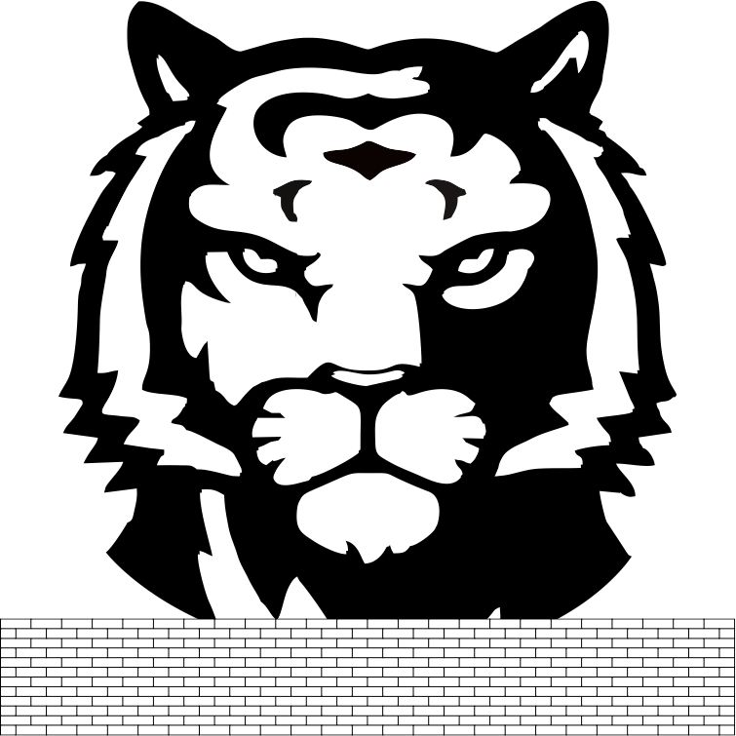
Student name:
Teacher & Room #:
Parent phone #:

Names (Exactly as you want it engraved
on khamsas purchased)

1:
2:
3:
4:
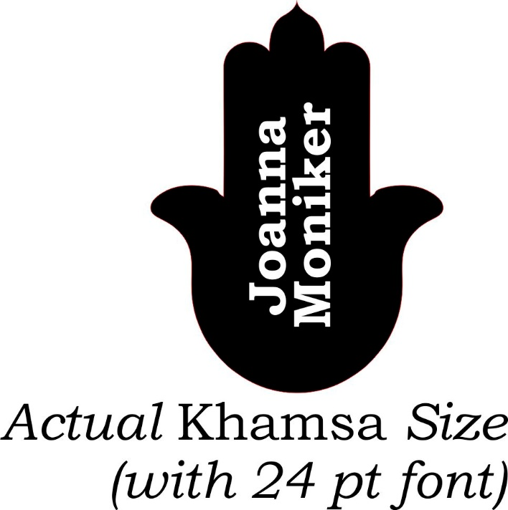
5:

Number of khamsa purchased:

Total ($20 each):

Return order forms to:
TE PTA, or Room J2

Make checks payable to:
Thomas Edison PTA
Cash also accepted

Thomas Edison Language Institute en colaboración con el grupo PTA y el maestro de árabe marroquí El Alaoui se complace en ofrecer a nuestras familias la oportunidad formar parte de un proyecto especial de arte.

Este proyecto consiste en un mural de 8 pies de altura en forma de una cabeza de tigre con una base hecha de baldosas y ladrillos y se repetirá de 1000 a 2000 veces. La figura del tigre será de color negro y anaranjado.
- Los mosaicos tienen la forma de Hamsa o Khamsah.
- Nuestras familias pueden adquirir una figura de Hamsa con el nombre grabado.
- Las figuras miden aproximadamente 2.5 pulgadas de alto y el tamaño de la letra es 24 (para comparar, el tamaño de la letra de este documento es 12)
Costo: Cada figura cuesta $20.00 y pueden comprarse del 9 al 23 de febrero del 2019.

- Cada Khamsah comprada puede ser grabada con el nombre y apellido de una persona o con el apellido de la familia. Por ejemplo, Pedro Páramo o simplemente la familia Páramo.
- Puede adquirir las Khamsahs que quiera..
- El grabado solamente puede incluir el nombre y apellido, pero puede incluir la letra inicial del Segundo nombre o algún sufijo (Jr., Sr,. Sra., etc.)
Nombre del alumno:
Maestra y número de aula:
Número telefónico del padre o tutor:

Nombre (Exactamente como desean que aparezca
el grabado de la Khamsahs compradas)

1:
2:
3:
4:
5:

Número de khamsas adquirido:

Total ($20 cada una):

Regrese esta orden y el pago al grupo PTA o al aula J-2

Los cheques deben se pagaderos a
Thomas Edson PTA
También puede pagar con efectivo si así lo
desea.

تتشرف جمعية أولياء أمور الطلاب بمدرسة توماس إديسون بالشروع في في إنجاز مشروع تربوي فني رفقة الاستاذ عبد الاله
نوع المشروع:
المدرسة مجسم من الفسيفساء لشعار
وجه نمر باللونين الأسود و البرتقالي يتشكل من' خميسة ' و التي لها بعد كبير في الثقافة العربية و الذي عبارة عن

طول المجسم 8 أقدام
يمكن لكل شخص شراء ' خميسة ' والحصول على اسم منقوش أو منحوت عليها مثل النموذج أسفله بتقنية الليزر.
يبلغ طول شكل 'الخميسة ' حوالي 2.5 إنش من الطول
السعر:
دولار لكل ' خميسة 20
سيتم طلب الشراء بين ٤ من شباط (February) إلى ٢٨ من نفس الشهر ٢٠١٩
يمكن شراء أكثر من قسيمة و إختيار الإسم المفضل لديكم
مثلا
الإسم العائلي و الشخصي لإبنكم أو لأي فرد من العائلة أو الأصدقاء الذين تودون تكريمهم
الإسم العائلي : عبد الناصر
الإسم الشخصي: لينا

طلب الشراء
: الإسم
...........................................................................
:الهاتف
..........................................................................
:البريد الإلكتروني
.........................................................................

اسم الشخص الذي تود نقشه

……………………….. : الإسم الشخصي
………………………….. :الإسم العائلي

……………………….. : الإسم الشخصي
………………………….. :الإسم العائلي

……………………….. : الإسم الشخصي
………………………….. :الإسم العائلي
……………………….. : الإسم الشخصي
………………………….. :الإسم العائلي

يرجى طلب الشراء و المساهمة في المشروع لجمعية أولياء الطلاب في المكتب
الموجود في القاعة J2
يمكن دفع المبلغ نقدا او عن طريق شيك

انجمن اولیا و مربیان مکتب توماس ایدیسیون به همکاری آقای عبدالله معلم مبادله از کشور مراکش داشتن قطعه از یک پروزه هنری خاص را برای تمامی خانواده های توماس ایدیسون پیشنهاد میکند

این پروزه عبارت از یک قطعه موزاییک از قسمت سر پلنگ کاشی کاری شده به رنگ های مختلف است
موزاییک گرفته شده از اشکال همصه و خمصه است
خانواده ها میتوانند که این خمصه ها را خریداری کرده و نام خود و فامیل خود را روی آن حک نمایند.
(این خمصه ها تغریبا ۲.۵ انچ ارتفاعش داشته و سایز خط آن ۲۴ پاینت میباشد. (سایز خط این متن ۱۲ پاینت است

قمیت:
هر خمصه ۲۰ دالر قمت دارد--------

زمان:

از ۴ فیبروری الی ۲۸ فیبروری سال ۲۰۱۹

مکان:

- شما میتوانید اسم و تخلص تان را روی هر خمصه حک کنید

اسم شاگرد:

اسم معلم و صنف:

شماره تماس والدین:

متن که باید حک شود

:۱
:۲
:۳
تعداد خمصه های قابل خرید

لطفا فورم های خریداری شده را به صنف جی ۲ ( PTA TE ) روان کنید

لطفا چک ها را تحت نام مکتب ( Thomas Edison PTA ) بنویسید
پول نقد هم قبول میشود.

